FACULTATEA DE AUTOMATICĂ ŞI CALCULATOARE

DEPARTAMENTUL CALCULATOARE

Proiect

la disciplina

**Procesarea Imaginilor**

Titlul

„Vehicle motion detection and lane tracking”

Nume : Trif Gheorghe Andrei Indrumator *:* Paul Mircea Muresan

Grupa: 30235 Data : 05.04.2020

# Decrierea proiectului

In acest proiect a trebuit sa implementez anumite functii care sa faca detectia masinilor in miscare cat si a liniilor unei benzi de circulatie.Astfel acest proiect l-am impartit in doua parti detectia masinilor si cea dea doua parte detectia liniilor unei benzi de circulatie.Ambele parti trebuie sa functioneze pe videoclipuri nu doar pe imaginii simple.

# Descrierea solutiei alese

**Paretea 1**

Pentru implementarea detectiei masinilor care se misca am mers pe urmatoarea idee:

Primul pas a fost cititrea si afisarea videoclipului de unde in pasi urmatori o sa citesc frame-urile.In aceasta imagine se poate observa in cea dea doua linie de cod ca videoclipul este in citit din fisierul Videos folosind VideoCapture,dupa aceasta calculez aria imagini si declar videoclipul de output in care se vor salva frame-urile modificate.

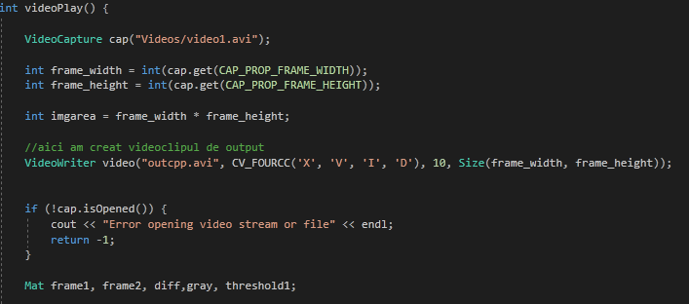

In urmatorul pas cat timp avem frame-uri de citit citesc primele doua frame-uri si calculez imaginea diferenta intre aceste 2 frame-uri,dupa care aceasta imagine este supusa unei conversii greyscale .Dupa aceasta conversie declar un vector care contine vectori de puncte si un vector de tipul Vec4i care contine un vector de 4 elemente.Acesti vectori ne vor fii necesari in functia de calculare a conturului.Dupa ceasta aplicam functia de threshold care seteaza pixeli la 0 daca sunt mai mici ca valoarea de threshold sau 255 daca sunt mai mai ca aceasta valoare.Odata ce acest lucru este terminat determin conturul la fiecare obiect din imagine.

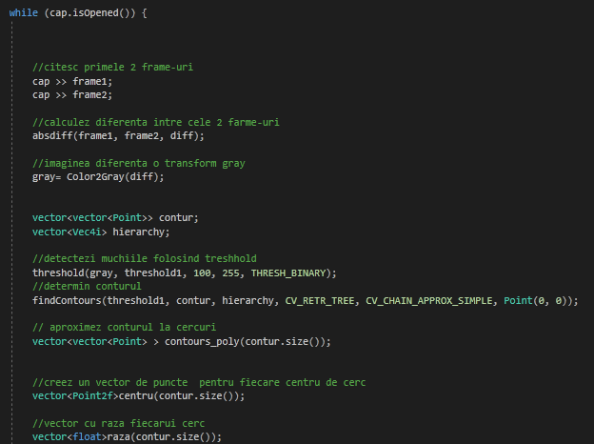

In imaginea urmatoare iterez prin vectorul de contur ,definesc culoarea rosu deoarece masinilie din imagine vor fii incercuite intr-un cerc rosu ,iar cu ajutorul functiei approxPolyDP aproximez curba fata astfel incat distanta ditre prima curba si cea dea doua sa fie mai mica decat precizia.Dupa ce determin si cercurile minime ale stului de puncte returnat de functia PolyDP voi avea atat vectorul de raza cat si cel de centre si voi putea desena cercurile pe obiecte,dar inainte de acest lucru flitrez cercurile si voi desena doar acele cercuri care vor avea aria foarte mare am ales valoarea 900 deoarece astfel se deseneaza doar 1 cerc pe fiecare masina.

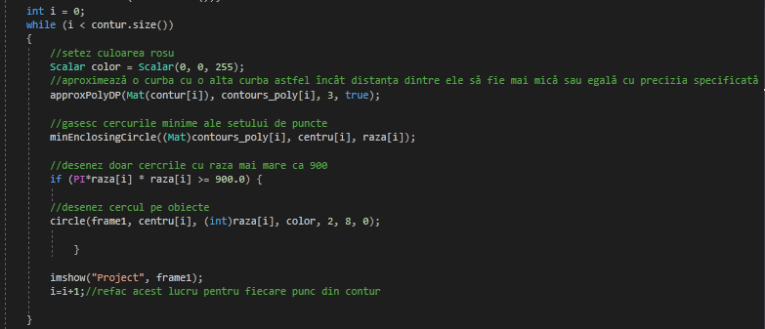

In ultima parte doar scriu in videoclipul de output frame-urile si opresc programul cand videoclipul de input este gata.

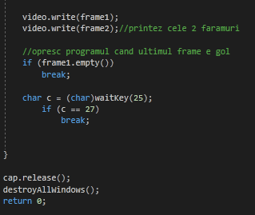

Partea 2

In aceasta parte o sa explic procesul de detectie al marcajelor de circulatie:

In primul rand primul pas este asemanator cu inceputul de la patrea 1 .Patrea speciala in acest pas este declararea matricei point care contine punctele care ne vor ajuta in pasul urmator.

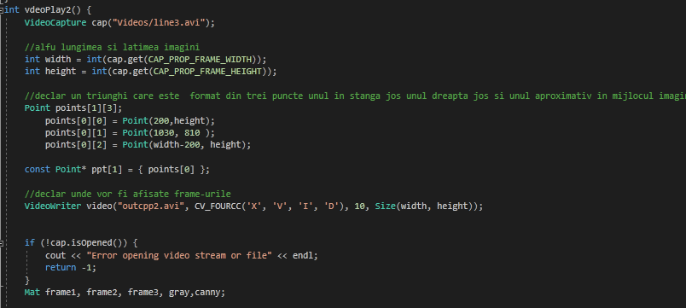

In acest pas se citeste frame cu frame ,iar pe fiecare frame se aplica functia regiune .Aceasta functie o voi explica putin mai tarziu.Dupa aplicare functiei regiune noua imagine este confertita grayscale.

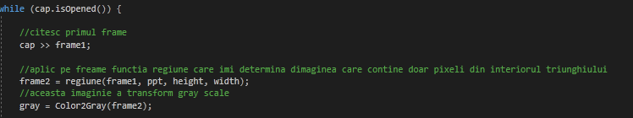

Functia regiune este o functie in care selecteaza doar parte de interes din imagine .Acea parte este definita de cele 3 puncte discutate in primul pas.Astfel aceasta functie incepe prin a face o copie imagini initiale dupa care aceasta imagine este transformata intr-o imagine complet alba.Dupa aceasta in aceasta imagine creeaz un triunghi negru definit de cele 3 puncte de la primul pas .Odata ce aceasta imagine este creata o vom folosi ca masca pentru a aplica un si intre imaginea initiala si masca iar dupa aceea un or intre rezultatul de la si si imaginea initiala.Astfel se va crea o imagine doar cu regiunea de interes care este portiunea de drum.

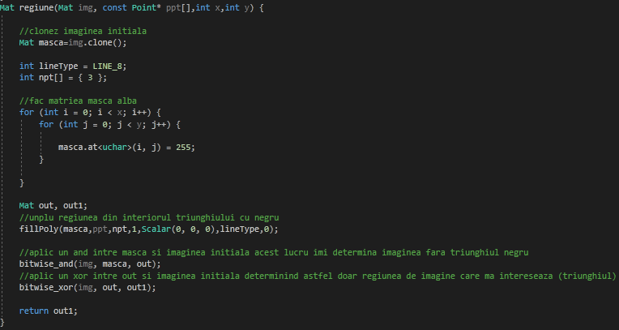

In pasul urmator se aplica metoda Canny de detectie a muchiilor.Acesta metoda este alcatuita din 4 pasi :

* Filtrarea imaginii cu un filtru Gaussian pentru eliminarea zgomotelor.
* 2. Calculul modulului și direcției gradientului.
* 3. Suprimarea non-maximelor modulului gradientului.
* 4. Binarizarea adaptivă a punctelor de muchie și prelungirea muchiilor prin histereză.

Dupa ce muchiile din regine au fost determinate aplicam transformata Hough care detecteaza toate liniile din imagine si returneaza un vector de in care fiecare element este un vector cu patru lemente.Aceste lemente vor fi folosite in functia urmatoare.

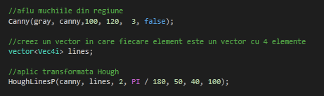

In ultimul pas aplic functia care deseneaza liniile si scriu fiecare frame in videclipul de output .

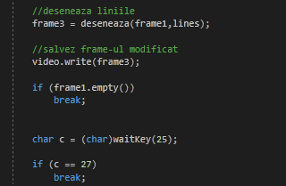

In ultimul pas voi explica functia de desenare .Astfel aceasta functie creeaza o msca o imagine alba ,iar in aceasta imagine trasez linia intre fiecare 2 puncte din vectorul returnat de transformata Hough ,liniile vor fi de culoare rosie.Dupa care calculez suma ponderata dintre masca si imaginea originala,astfel obtinem imaginea finala in care apar liniile colorate.

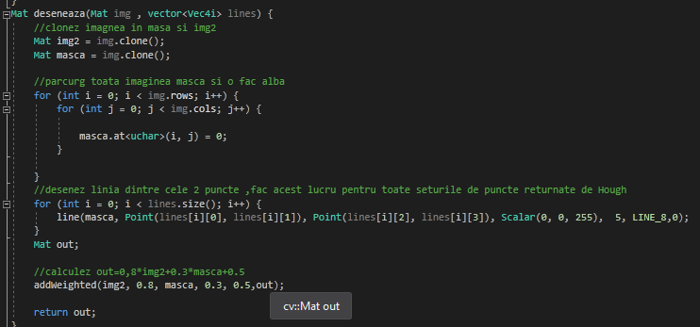

# Imagini ale proiectului

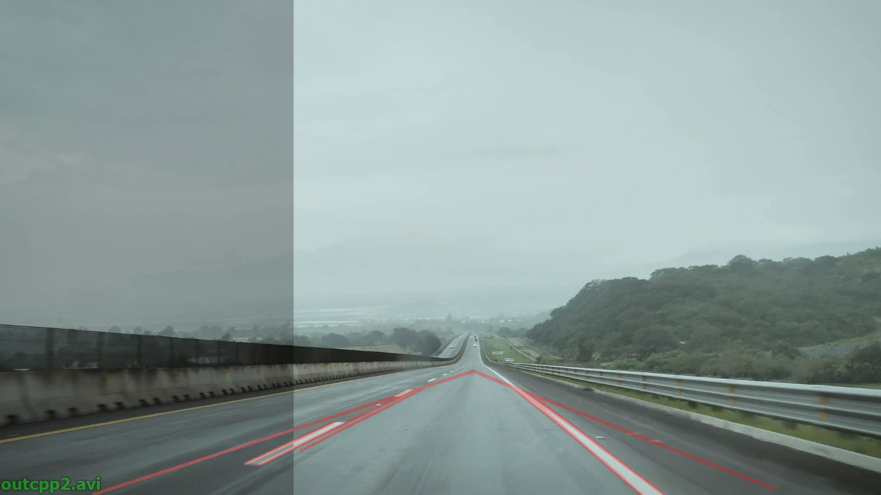

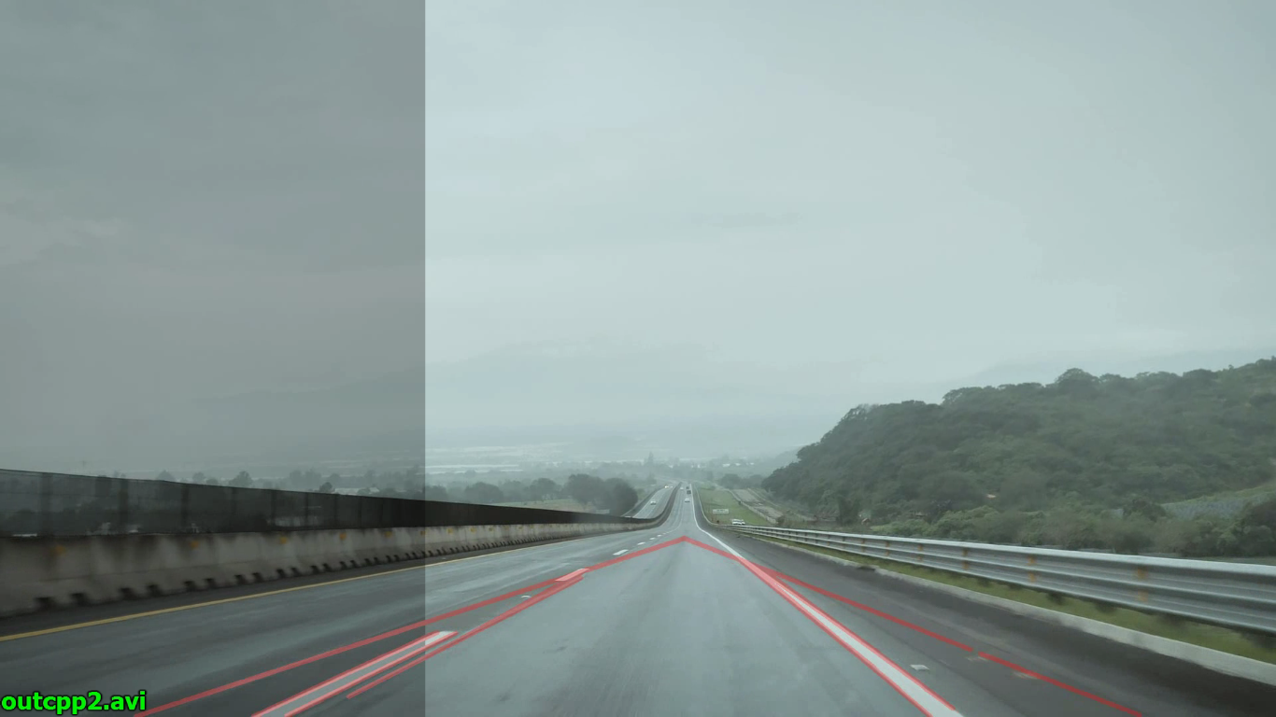

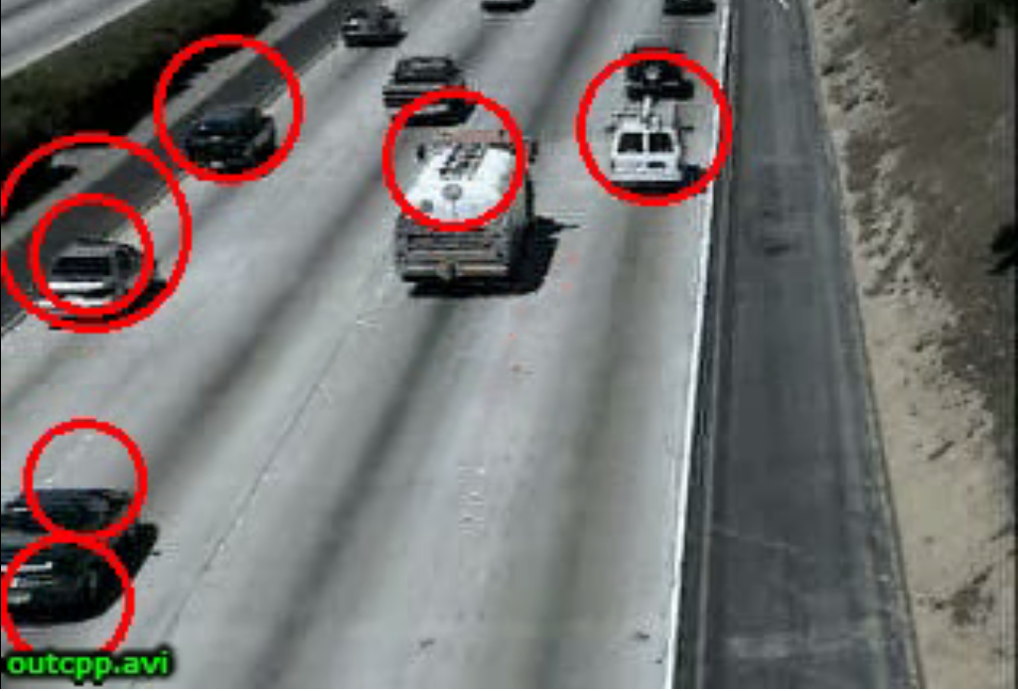

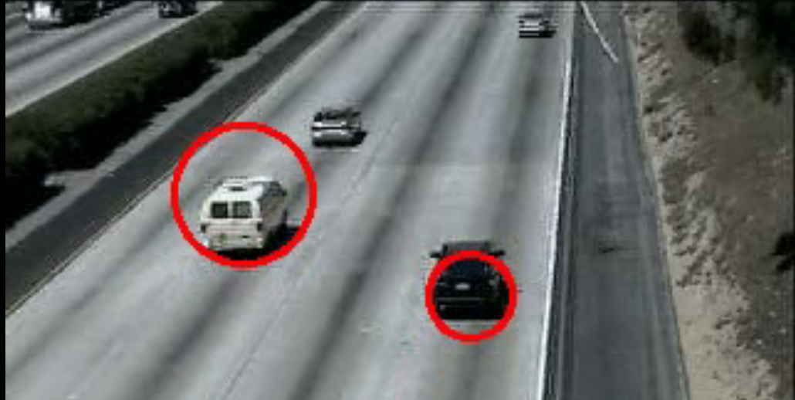

# Bibliografie

1.http://users.utcluj.ro/~rdanescu/teaching_pi.html

2.https://docs.opencv.org/2.4/modules/imgproc/doc/structural_analysis_and_shape_descriptors.html?highlight=findcontours#findcontours

3. https://www.uio.no/studier/emner/matnat/ifi/INF4300/h09/undervisningsmateriale/hough09.pdf

4. https://docs.opencv.org/3.4/da/d5c/tutorial_canny_detector.html